|  |  |  |
| --- | --- | --- |
| **UNIVERSIDAD AUTONOMA TOMAS FRIAS** | | |
| **INGENIERIA DE SISTEMAS** | | |
| **PRACTICA N°1** | | |
| ASIGNATURA: Auxiliatura de Arquitectura de Computadoras | SIGLA:SIS-522 | GRUPO: 1 |
| NOMBRE: Mauricio David Aguilar Rios | C.I.: 8577622 | FECHA: 16/09/24 |

1) ¿Cuál es la diferencia entre Macrocomputadoras y Supercomputadoras?

R.- Las **macrocomputadoras** son utilizadas en grandes empresas administrando la base de datos a diferencia de las **Supercomputadoras** son utilizadas en cálculos superiores con una velocidad superior a una computadora convencional

2) ¿Hasta qué punto piensa que va a llegar a crecer la tecnología y cual sería según su opinión la siguiente generación de computadoras?

R.- La tecnología crece a una velocidad inconmensurable, mucho más con el desarrollo de la inteligencia artificial, cada vez teniendo un desarrollo ilimitado y la siguiente generación de computadoras siendo cada vez más rápidas y eficientes ayudando tareas difíciles

3) ¿Qué papel juegan los controladores de dispositivos (drivers) en la interacción entre hardware y software?

R.- Los **drivers** son los que nos permiten interactuar entre el mundo físico (hardware) con el mundo digital (software) de una computadora. Sin estos controladores seria imposible poder teclear, usar mouse, etc

4) Haga una guía con imágenes sobre como poder configurar los drivers y dispositivos hardware (impresoras, etc) de una computadora.

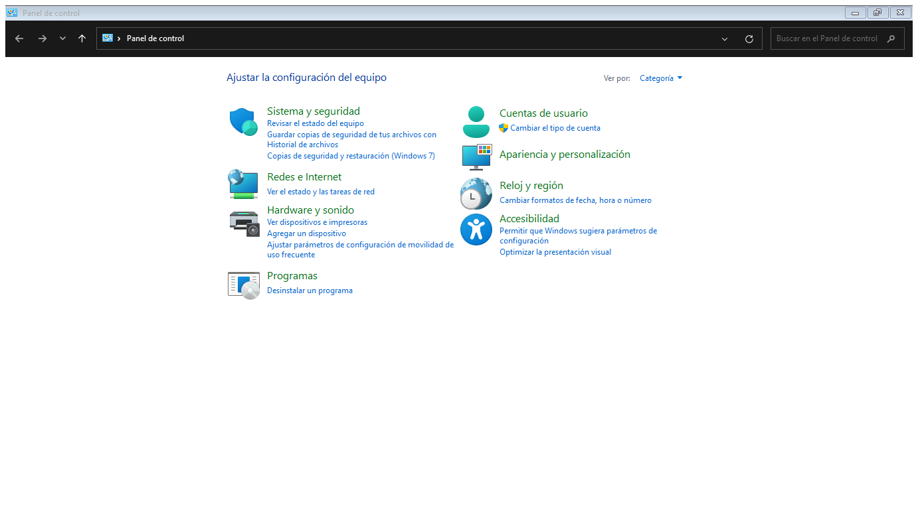

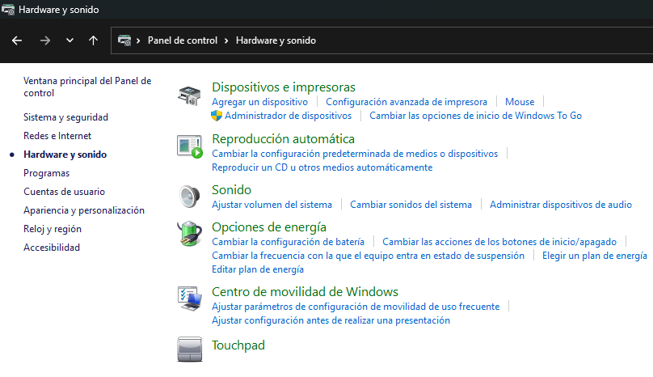

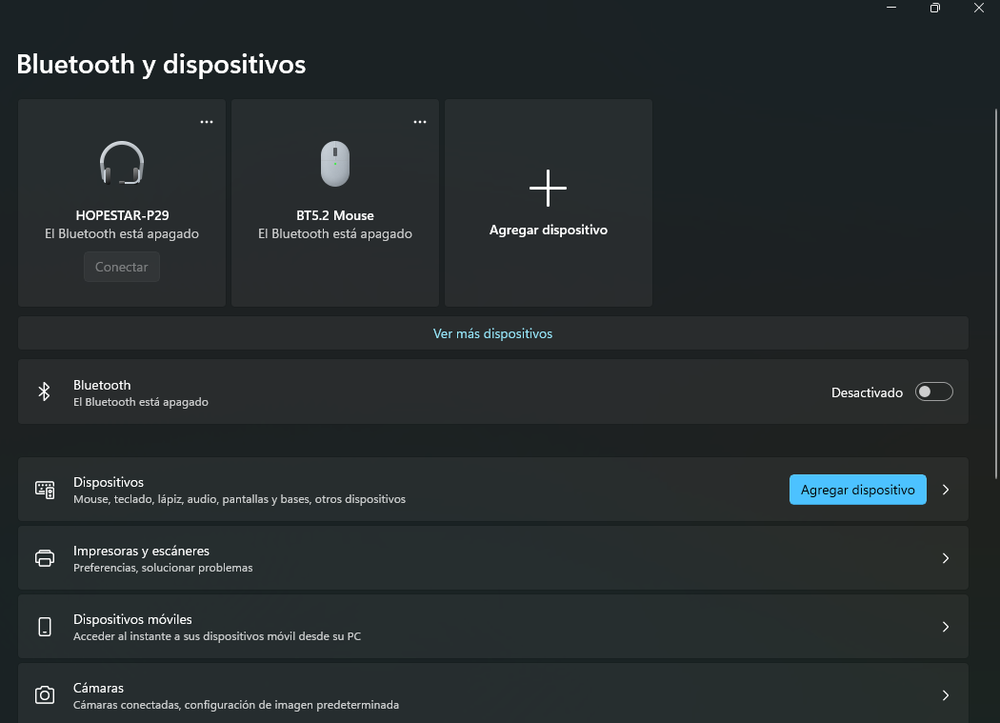

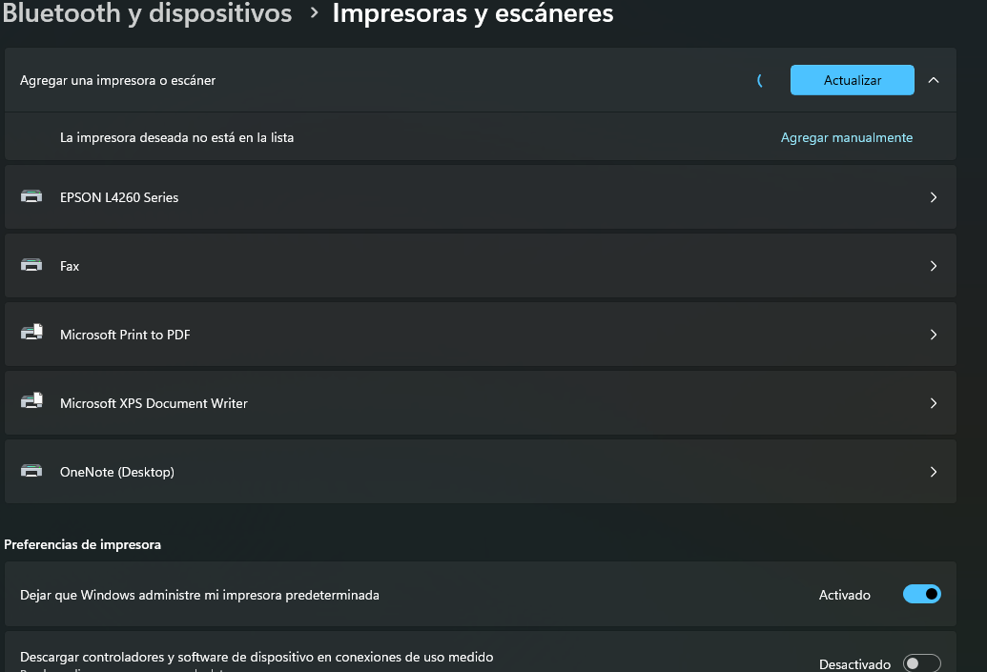

5) ¿Qué avances tecnológicos definieron la transición de la tercera a la cuarta generación de computadoras?

R.- La transición de la tercera a la cuarta generación fue dada por la integración a gran escala (LSI) y la integración a muy gran escala (VLSI) de circuitos, lo que permitió la creación de microprocesadores.

6) ¿La memoria flash se considera memoria interna o externa?

R.- hoy en día este medio puede ser tanto interna como externa ya que una SSD se encuentra dentro de tu computadora y una USB son de uso externo

7) Clasifique los siguientes tipos de memoria en términos de ser memoria interna o externa: SSD, M.2, M.2 NVMe, HDD, memoria caché, memoria RAM, ¿y memoria ROM?

* SSD: Interna
* M.2: Interna
* M.2 NVMe: Interna
* HDD: Interna
* Memoria caché: Interna
* Memoria RAM: Interna
* Memoria ROM: Interna

8) Explique el modelo de Von Neuman

Es una arquitectura que usa una memoria para guardar instrucción y datos siendo la implantación de la computadora de Turing con el objetivo de tener una arquitectura secuencial y no paralela. Este es la arquitectura que es usada en la mayoría de las computadoras

9) Explique el modelo de Harvard

R.- Es una arquitectura que separa la memoria de datos y la memoria de instrucciones. Esto permite que la CPU acceda a las instrucciones y los datos al mismo tiempo

10) Explique cuál de estas dos arquitecturas se usa en la actualidad y en qué tipo de computadoras  
La arquitectura de Von Neumann es usada mayormente en computadoras personales, mientras que la arquitectura de Harvard se utiliza en microcontroladores